**TRƯỜNG ĐẠI HỌC CÔNG NGHỆ**

**THÀNH PHỐ HỒ CHÍ MINH**

**ĐỀ TÀI:**

**XÂY DỰNG PHẦN MỀM QUẢN LÝ BÁN HÀNG DỰA TRÊN CÔNG NGHỆ .NET**

**Ngành: Công Nghệ Thông Tin**

Thành viên: Nguyễn Hoàng Anh Phước

Nguyễn Đình Gia Huy

Lớp: 18DTHA6

Giáo viên: Ngô Thanh Hùng

# LỜI NHẬN XÉT VÀ ĐÁNH GIÁ

........................................................................................................................................................................................................................................................................................................................................................................................................................................................................................................................................................................................................................................................................................................................................................................................................................................................................................................................................................................................................................................................................................................................................................................................................................................................................................................................................................................................................................................................................................................................................................................................................................................................................................................................................................................................................................................................................................................................................................................................

# MỤC LỤC

LỜI NHẬN XÉT VÀ ĐÁNH GIÁ i

MỤC LỤC ii

DANH SÁCH BẢNG iv

DANH SÁCH HÌNH v

DANH MỤC TỪ VIẾT TẮT vii

LỜI MỞ ĐẦU 1

CHƯƠNG 1: 2

CƠ SỞ LÝ LUẬN VÀ PHƯƠNG PHÁP NGHIÊN CỨU 2

1.1 Tình hình, nhu cầu và xu hướng phát triển 2

1.2 Kết quả của phần mềm 2

1.3 Đặc tả bài toán 3

1.4 Quy trình hoạt động chức năng bán hàng 4

Hình 2.1: Quy trình thanh toán với khách hàng 4

CHƯƠNG 2: 5

GIỚI THIỆU TỔNG QUAN VẤN ĐỀ NGHIÊN CỨU 5

2.1 Mô hình ứng dụng 5

Hình 3.1: Mô hình ứng dụng 5

2.2 Yêu cầu hệ thống 5

2.2.1 Yêu cầu lưu trữ 5

2.2.2 Yêu cầu nghiệp vụ 5

2.2.3 Yêu cầu báo biểu 6

2.3 Liệt kê các tác nhân và USE CASE 6

2.3.1 Tác nhân 6

Bảng 3.1: Bảng liệt kê các tác nhân 6

2.3.2 Các USE CASE 6

2.4 Đặc tả sử dụng 7

2.4.1 Đăng nhập 7

2.4.2 Quản lý hóa đơn 7

2.4.3 Quản lý nhập kho 7

2.4.4 Quản lý tồn kho 7

2.4.5 Quản lý sản phẩm 8

2.4.6 Quản lý cửa hàng 8

CHƯƠNG 3: 9

THIẾT KẾ VÀ CÀI ĐẶT 9

3.1 Sơ đồ hoạt động của hệ thống: 9

Hình 4.1: Sơ đồ hoạt động hệ thống bán hàng 9

Hình 4.2: Sơ đồ hoạt động quá trình nhập kho 9

3.2 Mô hình quan hệ ERD 10

Hình 4.3: Mô hình quan hệ ERD 10

3.3 Xây dựng cơ sở dữ liệu: 10

3.3.1 Bảng Hóa Đơn 10

Bảng 4.1: CSDL hóa đơn 10

3.3.2 Bảng Khách hàng 11

Bảng 4.2: CSDL khách hàng 11

3.3.3 Bảng Nhân Viên 11

Bảng 4.3: CSDL nhân viên 11

3.3.4 Bảng nhập kho 11

Bảng 4.4: CSDL nhập kho 11

3.3.5 Bảng tồn kho 12

Bảng 4.5: CSDL tồn kho 12

3.3.6 Bảng đơn vị sản phẩm 12

Bảng 4.6: CSDL đơn vị sản phẩm 12

3.3.7 Bảng loại sản phẩm 12

Bảng 4.7: CSDL loại sản phẩm 12

3.3.8 Bảng thông tin cửa hàng 12

Bảng 4.8: CSDL thông tin cửa hàng 12

3.4 Phát triển phần mềm 13

3.4.1 Code trang chủ 13

Hình 4.4: Code form trang chủ 13

3.4.2 Code nhập kho 13

Hình 4.5: Code form nhập kho 14

3.4.3 Code form đăng nhập 14

Hình 4.6: Code form đăng nhập 14

3.4.4 Giao diện đăng nhập 14

Hình 4.7: Giao diện đăng nhập 14

3.4.5 Giao diện trang chủ 15

Hình 4.8: Giao diện bán hàng 15

Hình 4.9: Giao diện sau khi chọn thanh toán 15

3.4.6 Giao diện form quản lý hóa đơn (đơn hàng) 16

Hình 4.10: Giao diện quản lý hóa đơn 16

3.4.7 Giao diện form nhập kho 16

Hình 4.11: Giao diện quản lý nhập kho 17

3.4.8 Giao diện form tồn kho 17

Hình 4.12: Giao diện quản lý tồn kho 17

3.4.9 Giao diện form thống kê 17

Hình 4.13: Giao diện thống kê 18

3.4.10 Giao diện form quản lý loại sản phẩm 18

Hình 4.14: Giao diện quản lý loại sản phẩm 18

3.4.11 Giao diện trang quản lý cửa hàng 18

Hình 4.15: Giao diện trang quản lý cửa hàng 19

CHƯƠNG 5: 20

KẾT LUẬN VÀ HƯỚNG PHÁT TRIỂN 20

4.1 Kết luận 20

4.2 Hạn chế 20

4.3 Hướng phát triển 20

Tài liệu tham khảo 21

# DANH SÁCH BẢNG

Bảng 3.1: Bảng liệt kê các tác nhân 6

Bảng 4.1: CSDL hóa đơn 10

Bảng 4.2: CSDL khách hàng 11

Bảng 4.3: CSDL nhân viên 11

Bảng 4.4: CSDL nhập kho 11

Bảng 4.5: CSDL tồn kho 12

Bảng 4.6: CSDL đơn vị sản phẩm 12

Bảng 4.7: CSDL loại sản phẩm 12

Bảng 4.8: CSDL thông tin cửa hàng 12

# DANH SÁCH HÌNH

**Error! Bookmark not defined.Error! Bookmark not defined.Error! Bookmark not defined.Error! Bookmark not defined.Error! Bookmark not defined.Error! Bookmark not defined.**

Hình 2.1: Quy trình thanh toán với khách hàng 4

Hình 3.1: Mô hình ứng dụng 5

Hình 4.1: Sơ đồ hoạt động hệ thống bán hàng 9

Hình 4.2: Sơ đồ hoạt động quá trình nhập kho 9

Hình 4.3: Mô hình quan hệ ERD 10

Hình 4.4: Code form trang chủ 13

Hình 4.5: Code form nhập kho 14

Hình 4.6: Code form đăng nhập 14

Hình 4.7: Giao diện đăng nhập 14

Hình 4.8: Giao diện bán hàng 15

Hình 4.9: Giao diện sau khi chọn thanh toán 15

Hình 4.10: Giao diện quản lý hóa đơn 16

Hình 4.11: Giao diện quản lý nhập kho 17

Hình 4.12: Giao diện quản lý tồn kho 17

Hình 4.13: Giao diện thống kê 18

Hình 4.14: Giao diện quản lý loại sản phẩm 18

Hình 4.15: Giao diện trang quản lý cửa hàng 19

# DANH MỤC TỪ VIẾT TẮT

|  |  |
| --- | --- |
| **Kí hiệu (viết tắt)** | **Diễn giải** |
| CSDL | Cơ sở dữ liệu |
| RDBMS | Relational database management system |
| IDE | Intergrated Development Enviroment |
| CNTT | Công nghệ thông tin |
| SQL | Structured Query Language (ngôn ngữ truy vấn có cấu trúc) |

# LỜI MỞ ĐẦU

Đề tài chúng em làm về ứng dụng quản lý bán hàng(cụ thể là Cửa hàng bán hoa), mục tiêu của đề tài nhằm thiết kế ra phần mềm quản lý dành cho các đối tượng sử dụng là các cửa hàng nhỏ, vừa, cửa hàng vật liệu… với cách sử dụng dễ dàng, hiệu quả.

Dựa trên kiến thức lập trình mạng với C#, sự đa dạng của các dịch vụ mạng với nhiều tính năng và đòi hỏi ngày càng cao. Từ ý tưởng áp dụng công nghệ thông tin vào việc quản lý, bớt phần gánh nặng về sổ sách cũng như đầu óc con người, đồ án này hướng đến xây dựng một phần mềm quản lý bán hàng, áp dụng cho các công ty hay cửa hàng bách hóa, vật tư. Giúp các công ty có thể dễ dàng hơn trong công việc quản lý hàng hóa của công ty hay cửa hàng mình.

Trong quá trình xây dựng chương trình không tránh khỏi sai sót kính mong các thầy cô và các bạn đóng góp ý kiến xây dựng để chương trình có thể hoàn thiện hơn.

# CHƯƠNG 1:

# CƠ SỞ LÝ LUẬN VÀ PHƯƠNG PHÁP NGHIÊN CỨU

## Tình hình, nhu cầu và xu hướng phát triển

Cùng với sự phát triển của các cửa hàng tiện lợi, cửa hàng dịch vụ hiện nay trên thị trường, nhu cầu cần quản lý số lượng lớn thông tin ngày càng cao.

-Phần mềm quản lý bán hàng đã đáp ứng đầy đủ chức năng của những cửa hàng có quy mô vừa và nhỏ.

- Tiết kiệm được thời gian, nhanh chóng, thao tác đơn giản, dễ dàng sử dụng và quản lý.

-Xây dựng một ứng dụng quản lý với các chức năng cần thiết cho việc quản lý.

- Quá trình quản lý, sửa đổi thông tin dễ dàng hơn.

- Những thông tin về tình hình cũng như hiện trạng hàng hóa, hóa dễ quản lý hơn

- Việc thống kê số liệu, doanh thu có thể đánh giá khả năng kinh doanh.

## Kết quả của phần mềm

Nhóm đã xây dựng được đầy đủ các chức năng chính của một website phục vụ cho:

● Đối với nhân viên:

- Đăng nhập

- Quản lý đơn hàng (hóa đơn)

- Quản lý nhập kho

- Quản lý tồn kho

- Thống kê hóa đơn, doanh thu, hàng hóa

- Quản lý hàng hóa, tình trạng số lượng

- Tìm kiếm theo tên hàng hóa, mã hàng

● Đối với admin:

- Sử dụng được tất cả chức năng của phần mềm

- Quản lý thông tin nhân viên

- Quản lý thông tin cửa hàng

- Quản lý thông tin khách hàng

## Đặc tả bài toán

Một cửa hàng cần tự động hóa trong quy trình quản lý. Do đó nhu cầu xây dựng phần mềm quản lý bán hàng là một nhu cầu tất yếu.

Sau khi tìm hiểu em đã nắm được những thông tin chính cần xây dựng cho phần mềm quản lý bán hàng như sau:

**Bán hàng**

Nhân viên nhập mã, hoặc tên sản phẩm, số lượng cần bán cho khách hàng và bấm thanh toán. Số lượng sản phẩm tồn trong kho cũng sẽ được trừ theo hóa đơn.

**Quản lý hóa đơn**

Tất cả thông tin về các sản phẩm bán cho khách hàng, mã hàng, số lượng, tiền đã thanh toán và tên nhân viên thanh toán. Có thể tìm kiếm theo mã hóa đơn, tên khách hàng hoặc xuất hóa đơn.

**Quản lý nhập kho**

Chức năng này dùng cho việc nhập thông tin về sản phẩm, số lượng mỗi khi có hàng mới để chuyển vào kho hàng. Có thể thêm sửa xóa, tìm kiếm hoặc xuất file excel.

**Quản lý tồn kho**

Chức năng này quản lý thông tin về số lượng hàng hóa còn trong kho hoặc để điều chỉnh giá bán, khuyến mãi giảm giá nếu có.

**Thống kê**

Biểu đồ thống kê tiền, số lượng hàng hóa sản phẩm bán được trong một tháng hoặc trong ngày.

**Quản lý sản phẩm**

Dùng để quản lý loại sản phẩm ví dụ như: nước ngọt, trà, kẹo… mã sản phẩm sẽ được tạo tự động dựa trên các loại sản phẩm này. Và quản lý đơn vị hàng hóa như: hộp, thùng, chai.

**Quản lý thông tin về công ty, cửa hàng**

Chỉ quản trị viên mới có thể truy cập chức năng này, phần này cho phép admin có thể

- Quản lý thông tin về cửa hàng in trên hóa đơn bán hàng: tên cửa hàng, số điện thoại, địa chỉ kể cả logo phần mềm.

- Quản lý thông tin nhân viên: quản lý tài khoản dùng để đăng nhập của nhân viên, có thể chỉnh sửa thông tin và đổi mật khẩu nếu cần thiết

- Quản lý thông tin khách hàng: hiển thị thông tin của những khách hàng đăng kí là thành viên của cửa hàng. Gồm có tên, địa chỉ, số điện thoại Email của khách hàng.

## Quy trình hoạt động chức năng bán hàng

Nhân viên cửa hàng sử dụng tài khoản do admin (chủ cửa hàng) cung cấp đăng nhập để sử dụng phần mềm. Trang chủ sẽ là trang chính cho việc bán hàng, tại đây nhân viên sẽ nhập tên sản phẩm hoặc mã sản phẩm (nếu khách hàng là thành viên thì sẽ điền số điện thoại của khách hàng phần mềm sẽ tự động nhận thông tin của khách hàng đó). Sau khi thêm đủ thông tin sản phẩm cần bán, phần mềm sẽ tự động tính tiền cần trả (nhân viên có thể điều chỉnh tăng-giảm giá theo tiền hoặc phần trăm), bước tiếp theo nhập tiền khách đưa và in hóa đơn (nếu tiền khách đưa nhỏ hơn số tiền thanh toán thì sẽ lưu là khách hàng đó nợ bao nhiêu tiền).

**Sơ đồ quy trình thủ tục và thanh toán với khách**

Phần mềm tính tiền cần trả, tiền thối lại

Kết thúc

Thanh toán với khách

In hóa đơn

Nhân viên bấm thanh toán

Nhân viên nhập thông tin sản phầm

Hình 2.1: Quy trình thanh toán với khách hàng

* **Cách thức tính tiền hóa đơn:**

Tổng tiền cần thanh toán = tổng của (đơn giá sản phẩm * số lượng) ± tiền dịch vụ, giảm giá (nếu có).

# CHƯƠNG 2:

# GIỚI THIỆU TỔNG QUAN VẤN ĐỀ NGHIÊN CỨU



## Mô hình ứng dụng

Hệ thống

QUẢN LÝ BÁN HÀNG

**Đầu vào:**

thông tin, số lượng về sản phẩm, hàng hóa.

Đầu ra:

Tiền khách cần trả, tự tính tiền cần thối lại, in hóa đơn.

Người quản lý, nhân viên

Ranh giới

Môi trường

Hình 3.1: Mô hình ứng dụng

## Yêu cầu hệ thống

### Yêu cầu lưu trữ

* Lưu trữ thông tin tài khoản nhân viên.
* Lưu trữ thông tin hóa đơn bán hàng.
* Lưu trữ thông tin sản phẩm.
* Lưu trữ thông tin nhập kho.
* Lưu trữ thông tin tồn kho.
* Lưu trữ thông tin khách hàng.

### Yêu cầu nghiệp vụ

* Đăng nhập
* Bán hàng.
* Quản lý hóa đơn.
* Quản lý nhập kho.
* Quản lý tồn kho.
* Quản lý loại, đơn vị hàng hóa.
* Quản lý thông tin khách hàng.

### Yêu cầu báo biểu

* Giao diện hệ thống dễ sử dụng, trực quan, thân thiện với mọi người dùng.
* Cho phép truy cập dữ liệu đa người dùng.
* Tính bảo mật và độ an toàn cao.
* Tốc độ xử lý của hệ thống nhanh chóng và chính xác.
* Người sử dụng phần mềm có thể sẽ không biết nhiều về tin học nhưng vẫn sử dụng một cách dễ dàng nhờ vào sự trợ giúp của hệ thống.

## Liệt kê các tác nhân và USE CASE

### Tác nhân

|  |  |
| --- | --- |
| Tên tác nhân | Mô tả |
| Khách hàng | Là người có nhu cầu mua hàng tại cửa hàng. |
| Người quản trị | Là người có toàn quyền với hệ thống, điều hành, kiểm soát hàng hóa, tổng hợp, thống kê, báo cáo hàng tháng. |

Bảng 3.1: Bảng liệt kê các tác nhân

### Các USE CASE

• Đăng nhập (Người quản lý đăng nhập để sử dụng các chức năng của hệ thống).

• Quản lý hóa đơn (xem chi tiết, in hóa đơn).

• Quản lý nhập kho (thêm sửa xóa hàng hóa mới nhập vào kho).

• Quản lý tồn kho (thêm, sửa, xóa hàng hóa nằm trong kho).

• Quản lý sản phẩm (thêm, sửa, xóa loại đơn vị của hàng hóa).

• Quản lý thiết lập (thêm, sửa, xóa thông tin nhân viên, khách hàng, cửa hàng).

## Đặc tả sử dụng

### Đăng nhập

**Tóm tắt: Đăng nhập để sử dụng các chức năng của hệ thống.**

*Dòng sự kiện chính:*

• Người quản trị nhập thông tin tài khoản và mật khẩu tại trang đăng nhập.

*Dòng sự kiện phụ:*

• Nếu không nhập hay nhập sai thông tin hệ thống sẽ thông báo lỗi.

• Nếu thông tin nhập vào hợp lệ hệ thống sẽ thông báo đăng nhập thành công và chuyển về trang quản lý chính của hệ thống.

### Quản lý hóa đơn

**Tóm tắt: Người quản trị sử dụng dùng để quản tình trạng hóa đơn**

*Dòng sự kiện chính:*

• Nhân viên đăng nhập vào hệ thống bằng tài khoản, lựa chọn từng chức năng phù hợp với yêu cầu: xem chi tiết hoặc in hóa đơn.

• Nếu lựa chọn xem chi tiết một hóa đơn nào đó. Chọn vào hóa đơn sẽ hiển thị bảng hóa đơn chi tiết bao gồm tên khách hàng, hàng hóa, thời gian thanh toán, nhân viên thanh toán. Có thể in hóa đơn từng đơn hàng hoặc xuất file Excel toàn bộ hóa đơn trong một khoảng thời gian nào đó.

### Quản lý nhập kho

**Tóm tắt: Mô tả quy trình nhận hàng hóa của cừa hàng.**

*Dòng sự kiện chính:*

• Nhân viên kiểm tra danh sách số lượng tên hàng hóa cần nhập kho.

• Nhân viên nhập thông tin về hàng hóa như: tên sản phẩm, giá bán, số lượng sản phẩm.

• Sau đó hàng hóa sẽ được vẫn chuyển vào trong kho sau khi đã lưu trữ thông tin bằng phần mềm.

### Quản lý tồn kho

**-Tóm tắt: chức năng sử dụng này được dùng để quản lý thông tin về loại hàng hóa có trong kho sau khi đã nhập kho.**

*Dòng sự kiện chính:*

• Nhân viên đăng nhập vào hệ thống bằng tài khoản của mình, lựa chọn chức năng tồn kho, chọn sản phẩm cần chỉnh sửa tron bảng danh sách sau đó: sửa, xóa lại thông tin theo nhu cầu.

### Quản lý sản phẩm

**Tóm tắt: Được dùng để quản lý thông tin về loại, đơn vị sản phẩm.**

*Dòng sự kiện chính:*

• Nhân viên đăng nhập vào hệ thống bằng tài khoản, lựa chọn từng chức năng sản phẩm từ menu với yêu cầu: thêm, sửa, xóa.

• Người quản lí lựa chọn thêm hoặc sửa, sau khi nhập hoặc điều chỉnh đầy đủ thông tin về loại, đơn vị sản phẩm, chọn vào “Cập nhật”, thông tin về loại, đơn bị sản phẩm tự động được thêm vào bảng CSDL.

### Quản lý cửa hàng

**Tóm tắt: chức năng sử dụng dùng để quản lý việc thông tin về cửa hàng, thông tin nhân viên, thông tin về khách hàng.**

*Dòng sự kiện chính:*

• Quản trị viên (chủ cửa hàng) đăng nhập vào hệ thống bằng tài khoản admin lựa chọn chức năng thiết lập và chỉnh sửa chọn thông tin cần thiết.

• Quản trị viên tìm kiếm thông tin về nhân viên bằng mã nhân viên để chỉnh sửa: tài khoản mật khẩu, tên đăng nhập vào hệ thống của nhân viên hoặc của chính admin.

• Quản trị viên tìm kiếm thông tin về khách hàng như số điện thoại, hoặc email, chỉnh sửa lại thông tin và chọn cập nhật.

# CHƯƠNG 3:

# THIẾT KẾ VÀ CÀI ĐẶT

## Sơ đồ hoạt động của hệ thống:

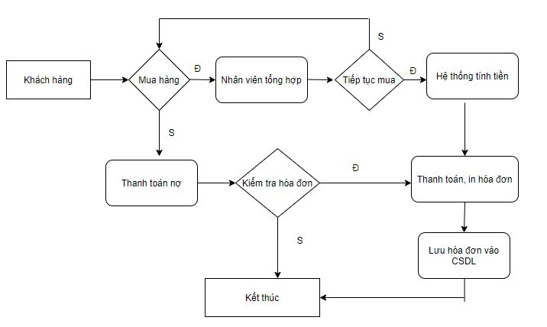

Hình 4.1: Sơ đồ hoạt động hệ thống bán hàng

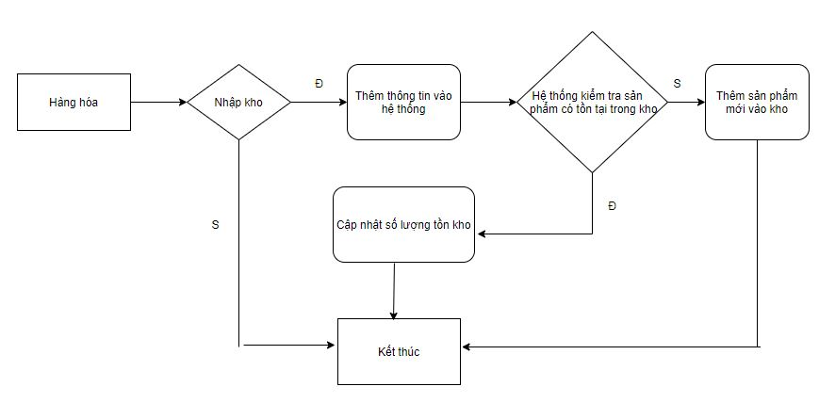

Hình 4.2: Sơ đồ hoạt động quá trình nhập kho

## Mô hình quan hệ ERD

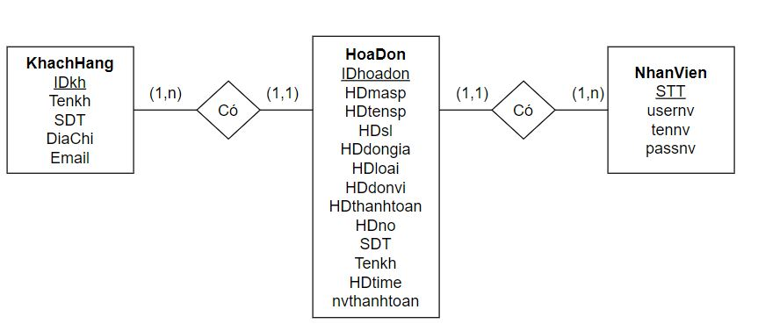

Hình 4.3: Mô hình quan hệ ERD

## Xây dựng cơ sở dữ liệu:

### Bảng Hóa Đơn

|  |  |  |  |  |
| --- | --- | --- | --- | --- |
| **HoaDon** | | | | |
| **PK/FK** | **Tên thuộc tính** | **Kiểu dữ liệu** | **Ràng buộc** | **Mô tả** |
| PK | IDhoadon | int | Not null | Mã hóa đơn |
|  | HDmasp | nvarchar(50) |  | Mã sản phẩm |
|  | HDtensp | nvarchar(200) |  | Tên sản phẩm |
|  | HDsl | nvarchar(50) |  | Số lượng |
|  | HDdongia | nvarchar(50) |  | Đơn giá |
|  | HDloai | nvarchar(50) |  | Loại |
|  | HDdonvi | nvarchar(50) |  | Đơn vị |
|  | HDthanhtoan | int |  | Tiền thanh toán |
|  | HDno | int |  | Tiền khách nợ |
|  | SDT | int |  | SĐT khách hàng |
|  | TenKH | nvarchar(50) |  | Tên khách hàng |
|  | HDtime | datetime |  | Thời gian in hóa đơn |
|  | Nvthanhtoan | nvarchar(50) |  | Nhân viên thanh toán |

Bảng 4.1: CSDL hóa đơn

### Bảng Khách hàng

|  |  |  |  |  |
| --- | --- | --- | --- | --- |
| **KhachHang** | | | | |
| **PK/FK** | **Tên thuộc tính** | **Kiểu dữ liệu** | **Ràng buộc** | **Mô tả** |
| PK | IDkh | int | Not null | Mã khách hàng |
|  | TenKH | nvarchar(50) |  | Tên khách hàng |
|  | SDT | int |  | Số điện thoại |
|  | DiaChi | nvarchar(200) |  | Địa chỉ khách hàng |
|  | Email | nvarchar(50) |  | Email khách hàng |

Bảng 4.2: CSDL khách hàng

### Bảng Nhân Viên

|  |  |  |  |  |
| --- | --- | --- | --- | --- |
| **NhanVien** | | | | |
| **PK/FK** | **Tên thuộc tính** | **Kiểu dữ liệu** | **Ràng buộc** | **Mô tả** |
| PK | STT | int | Not null | Mã khách hàng |
|  | usernv | nvarchar(50) |  | Tên khách hàng |
|  | tennv | int |  | Số điện thoại |
|  | passnv | nvarchar(200) |  | Địa chỉ khách hàng |

Bảng 4.3: CSDL nhân viên

### Bảng nhập kho

|  |  |  |  |  |
| --- | --- | --- | --- | --- |
| **NhapKho** | | | | |
| **PK/FK** | **Tên thuộc tính** | **Kiểu dữ liệu** | **Ràng buộc** | **Mô tả** |
|  | masp | int | Not null | Mã sản phẩm |
|  | tensp | nvarchar(50) |  | Tên sản phẩm |
|  | soluongsp | int |  | Số lượng sản phẩm |
|  | gianhapsp | nvarchar(200) |  | Giá nhập |
|  | giabansp | int |  | Giá bán |
|  | loaisp | nvarchar(30) |  | Loại sản phẩm |
|  | donvisp | nvarchar(30) |  | Đơn vị sản phẩm |
|  | anhsp | image |  | Ảnh sản phẩm |
|  | ngaynhapkho | datetime |  | Ngày nhập kho |
|  | nvnhapkho | nvarchar(50) |  | Nhân viên nhập kho |

Bảng 4.4: CSDL nhập kho

### Bảng tồn kho

|  |  |  |  |  |
| --- | --- | --- | --- | --- |
| **TonKho** | | | | |
| **PK/FK** | **Tên thuộc tính** | **Kiểu dữ liệu** | **Ràng buộc** | **Mô tả** |
| PK | masp | int | Not null | Mã sản phẩm |
|  | tensp | nvarchar(50) |  | Tên sản phẩm |
|  | soluongsp | int |  | Số lượng sản phẩm |
|  | gianhapsp | nvarchar(200) |  | Giá nhập |
|  | giabansp | int |  | Giá bán |
|  | loaisp | nvarchar(30) |  | Loại sản phẩm |
|  | donvisp | nvarchar(30) |  | Đơn vị sản phẩm |
|  | anhsp | image |  | Ảnh sản phẩm |
|  | giamgia | int |  | Giảm giá |

Bảng 4.5: CSDL tồn kho

### Bảng đơn vị sản phẩm

|  |  |  |  |  |
| --- | --- | --- | --- | --- |
| **DonViSP** | | | | |
| **PK/FK** | **Tên thuộc tính** | **Kiểu dữ liệu** | **Ràng buộc** | **Mô tả** |
| PK | IDdonvi | int | Not null | Mã đơn vị |
|  | TenDonvi | nvarchar(50) |  | Tên đơn vị |

Bảng 4.6: CSDL đơn vị sản phẩm

### Bảng loại sản phẩm

|  |  |  |  |  |
| --- | --- | --- | --- | --- |
| **Loaisp** | | | | |
| **PK/FK** | **Tên thuộc tính** | **Kiểu dữ liệu** | **Ràng buộc** | **Mô tả** |
| PK | IDloai | int | Not null | Mã loại |
|  | TenLoai | nvarchar(50) |  | Tên loại |

Bảng 4.7: CSDL loại sản phẩm

### Bảng thông tin cửa hàng

|  |  |  |  |  |
| --- | --- | --- | --- | --- |
| **ThongTinShop** | | | | |
| **PK/FK** | **Tên thuộc tính** | **Kiểu dữ liệu** | **Ràng buộc** | **Mô tả** |
| PK | ID | int | Not null | Mã thông tin |
|  | TenShop | nvarchar(50) |  | Tên cửa hàng |
|  | DiaChi | nvarchar(250) |  | Địa chỉ |
|  | SDT | nvarchar(50) |  | Số điện thoại |
|  | Loichao | nvarchar(100) |  | Lời chào |
|  | logo | image |  | Hình ảnh |

Bảng 4.8: CSDL thông tin cửa hàng

## Phát triển phần mềm

### Giao diện đăng nhập

Nhân viên nhập đúng thông tin tài khoản, mật khẩu do admin (chủ cửa hàng) cấp để đăng nhập. Nếu nhập sai thông tin không có trong CSDL phần mềm sẽ thông báo sai tài khoản hoặc mật khẩu.

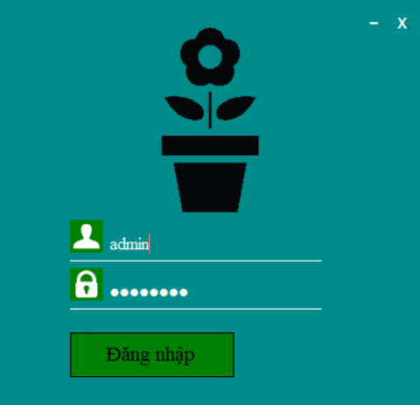

Hình 4.7: Giao diện đăng nhập

### Giao diện trang chủ

Giao diện trang chủ sử dụng để nhân viên bán hàng và tính tiền cho khách. Nhân viên nhập mã sản phẩm, hoặc tên sản phẩm chọn thêm các sản phẩm sẽ được thêm vào giỏ hàng (bảng) tạm thời. Khi chọn thanh toán và tính tiền thì thông tin về hóa đơn sẽ được lưu vào cơ sở sử liệu.

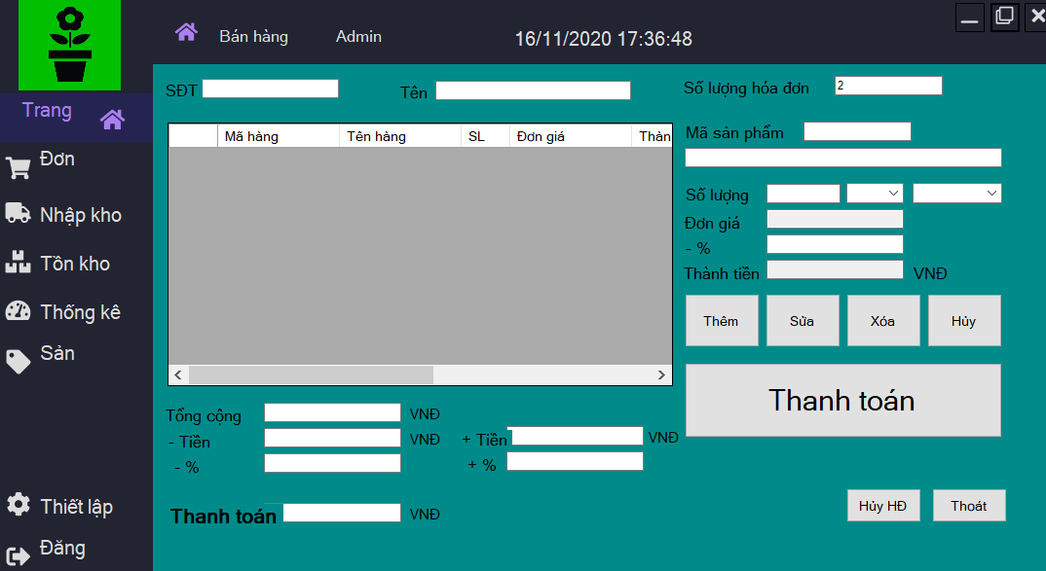

Hình 4.8: Giao diện bán hàng

Sau khi bấm thanh toán: nhân viên nhập số tiền khách đưa phần mềm sẽ tự tính số tiền cần thối lại cho khách, nhân viên bấm đồng ý phần mềm sẽ tự in hóa đơn và lưu thông tin hóa đơn vào CSDL.

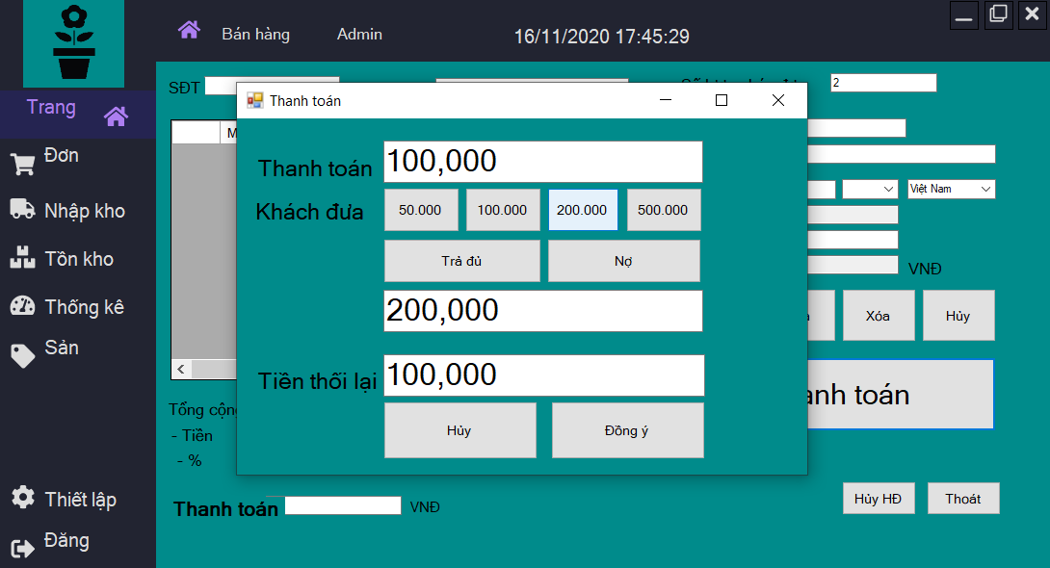

Hình 4.9: Giao diện sau khi chọn thanh toán

### Giao diện form quản lý hóa đơn (đơn hàng)

Chức năng dùng để quản lý tình trạng hóa đơn, chứa đầy đủ thông tin về hóa đơn của khách khi mua hàng. Có thể tìm kiếm theo ID hóa đơn, tổng tiền thanh toán, SĐT khách hàng, tên khách hàng hoặc có thể lọc hóa đơn theo ngày bằng công cụ chọn ngày/tháng. Ngoài ra có thể xuất thông tin sang Excel.

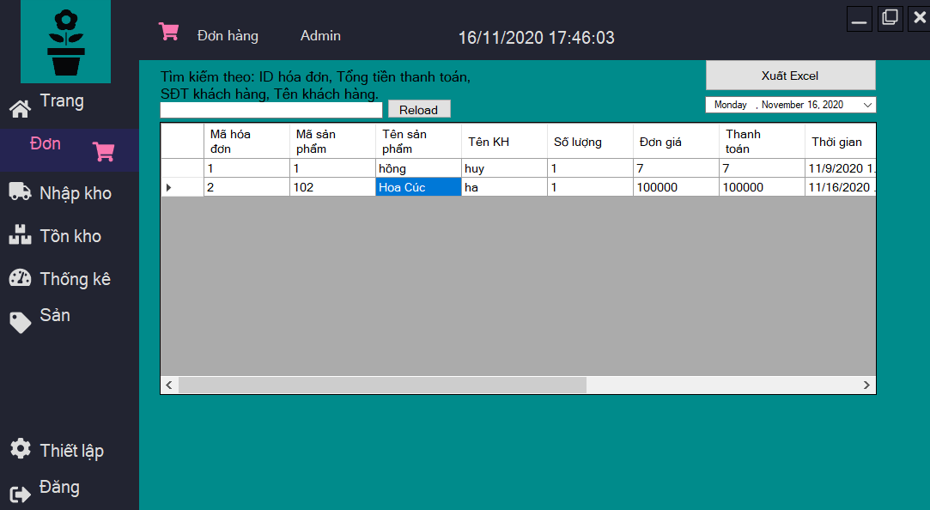

Hình 4.10: Giao diện quản lý hóa đơn

### Giao diện form nhập kho

Khi có hàng đến giao cho cửa hàng, nhân viên sẽ dùng chức năng này để nhập thông tin hàng hóa vào kho để quản lý. Phần mềm sẽ lưu lại lịch sử nhập kho theo ngày, tên nhân viên nhập kho và sau đó lưu vào CSDL tồn kho.

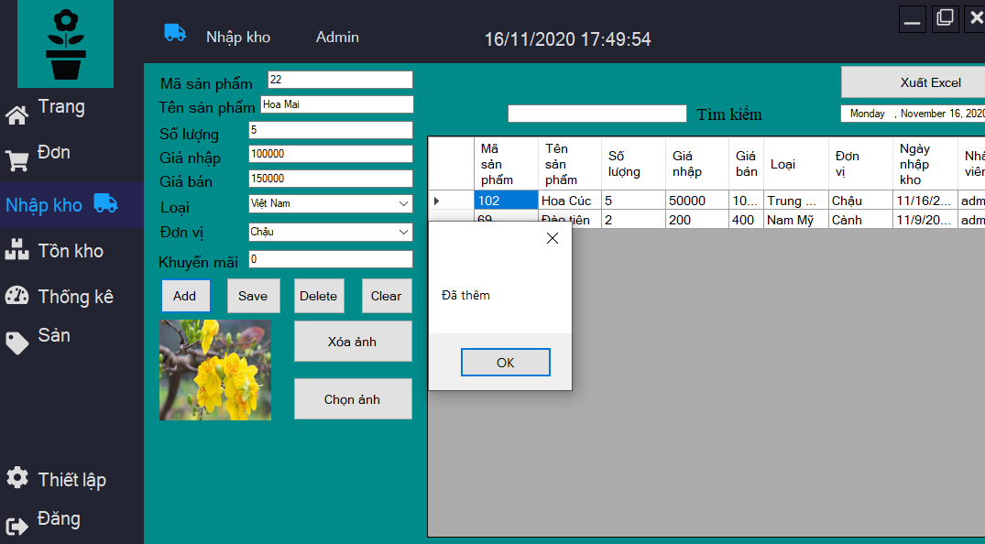

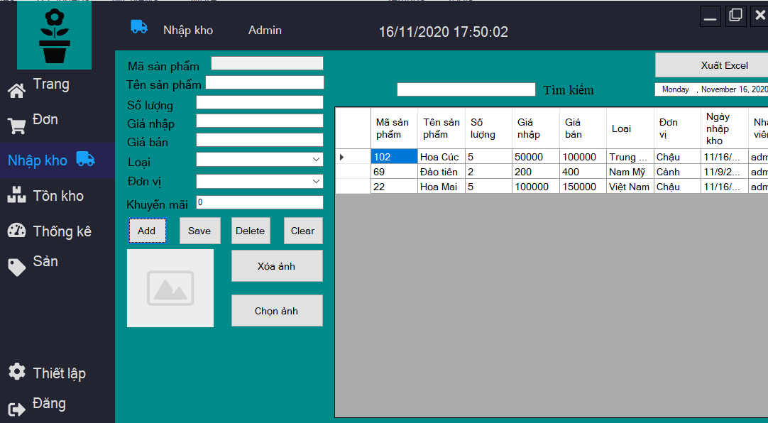

Hình 4.11: Giao diện quản lý nhập kho

### Giao diện form tồn kho

Dùng để quản lý số lượng hàng hóa trong kho của cửa hàng, điều chỉnh khuyến mãi giảm giá (phần trăm) của một số sản phẩm nhất định, có thể điều chỉnh giá bán, số lượng. Ở chức năng bán hàng (trang chủ) dựa vào CSDL này để lấy thông tin về sản phẩm.

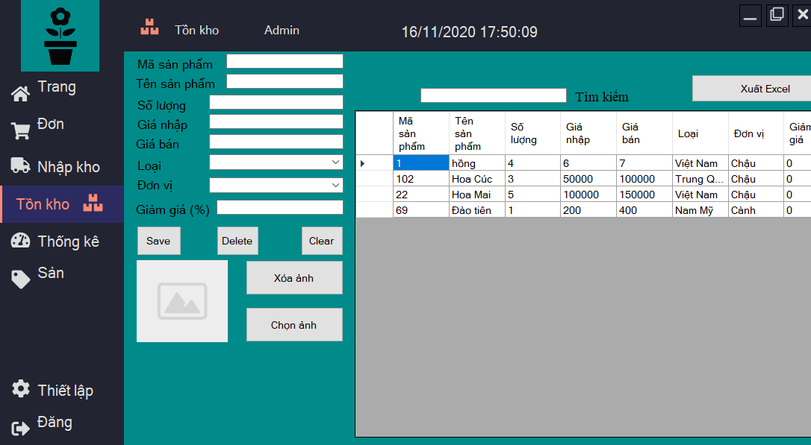

Hình 4.12: Giao diện quản lý tồn kho

### Giao diện form thống kê

Chức năng thống kê sử dụng để biết được thông tin trong một tháng qua cửa hàng đã bán được bao nhiêu sản phẩm, mỗi ngày bán được bao nhiêu. Ngoài ra còn thể hiện qua biểu đồ chi tiết từng ngày trong tháng.

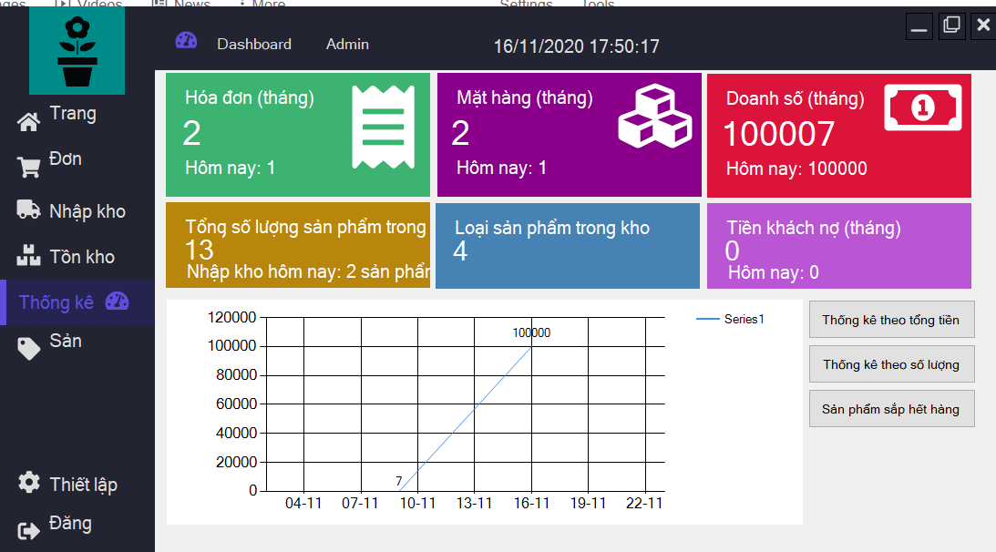

Hình 4.13: Giao diện thống kê

### Giao diện form quản lý loại sản phẩm

Trước khi nhập kho thì cần thêm loại sản phẩm nếu có loại sản phẩm mới, form nhập kho cũng lấy thông tin từ CSDL loại sản phẩm. Ngoài ra phần mềm còn dựa trên CSDL loại sản phẩm này để tạo mã sản phẩm tự động (dựa theo loại sản phẩm). Giao diện đơn vị sản phẩm cũng tương tự.

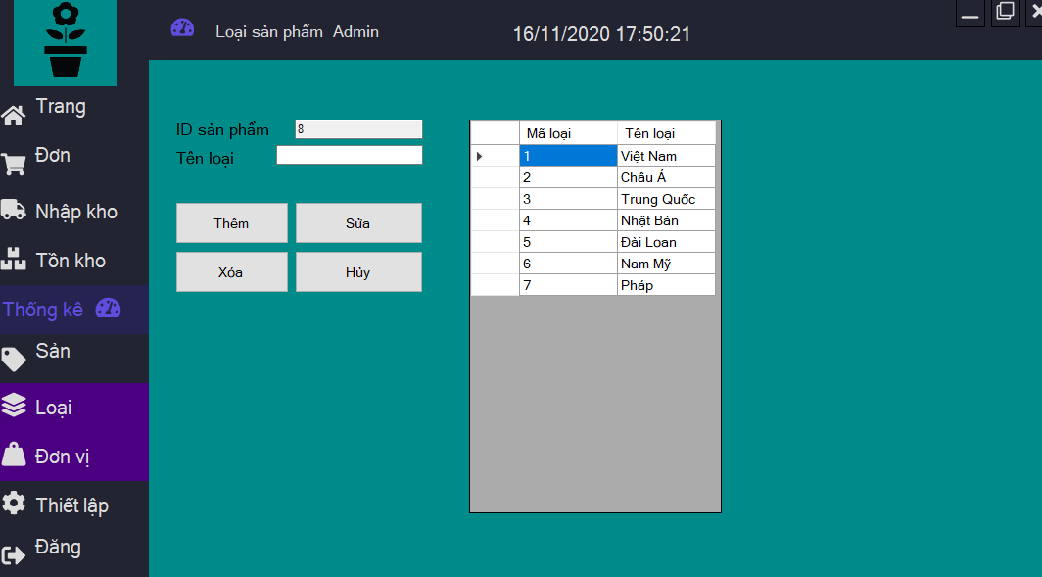

Hình 4.14: Giao diện quản lý loại sản phẩm

### Giao diện trang quản lý cửa hàng

Chức năng thiết lập cho phép chủ cửa hàng chỉnh sửa những thông tin quan trọng như thông tin in trên hóa đơn bán hàng, quản lý thông tin đăng nhập của nhân viên và thông tin của khách hàng. Chức năng này yêu cầu tài khoản đăng nhập phần mềm phải là admin.

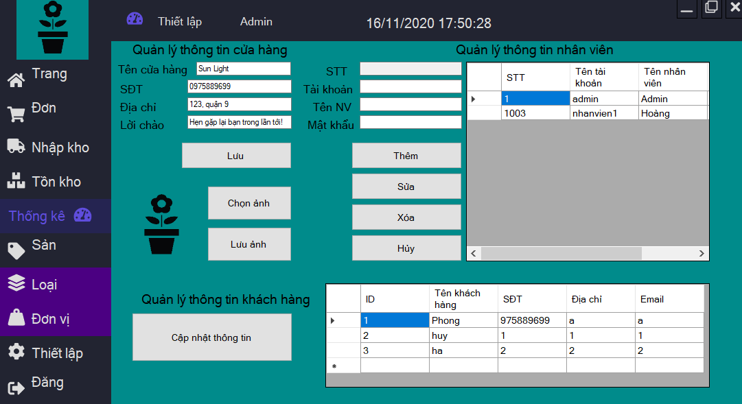

Hình 4.15: Giao diện trang quản lý cửa hàng

# CHƯƠNG 5:

# KẾT LUẬN VÀ HƯỚNG PHÁT TRIỂN

## Kết luận

-Phần mềm quản lý bán hàng đã đáp ứng đầy đủ chức năng của những cửa hàng có quy mô vừa và nhỏ.

-Xây dựng một ứng dụng quản lý với các chức năng cần thiết cho việc quản lý.

- Quá trình quản lý, sửa đổi thông tin dễ dàng hơn.

- Những thông tin về tình hình cũng như hiện trạng hàng hóa, hóa dễ quản lý hơn

- Việc thống kê số liệu, doanh thu có thể đánh giá khả năng kinh doanh.

-Thiết kế hoàn thiện đầy đủ chức năng cần thiết của chương trình: thêm, xóa, sửa thông tin.

-Giao diện thân thiện dễ sử dụng, linh hoạt.

## Hạn chế

- Chức năng chưa thực sự toàn vẹn, thiếu sót nhiều.

- SQL chưa chọn vẹn.

## Hướng phát triển

Nâng cấp hệ thống để có thể áp dụng quản lý cho doanh nghiệp trên mạng diện rộng và sử dụng được trên các hệ quản trị khác, thiết kế giao diện mang tính chuyên nghiệp hơn, dễ cho người quản trị và khách hàng sử dụng, ứng dụng được áp dụng hầu hết cho các doanh nghiệp vừa và nhỏ.

# Tài liệu tham khảo

1.Trang web: <https://www.youtube.com/>

2.Trang web: https://stackoverflow.com/

3.Trang web: <https://www.c-sharpcorner.com/>

4.Trang web: https://foxlearn.com/

5.Trang web: https://sharecode.vn/

…